EL PRINCIPITO. ANTOINE DE SAINT-EXUPÉRY
I
Cuando yo tenía seis años vi en un libro sobre la selva virgen que se titulaba "Historias vividas", una magnífica lámina. Representaba una serpiente boa que se tragaba a una fiera. Esta es la copia del dibujo.
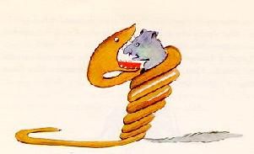

En el libro se afirmaba: "La serpiente boa se traga su presa entera, sin masticarla. Luego ya no puede moverse y duerme durante los seis meses que dura su digestión".
Reflexioné mucho en ese momento sobre las aventuras de la jungla y a mi vez logré trazar con un lápiz de colores mi primer dibujo. Mi dibujo número 1 era de esta manera:
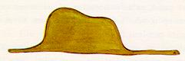

Enseñé mi obra de arte a las personas mayores y les pregunté si mi dibujo les daba miedo.
-¿Por qué habría de asustar un sombrero? - me respondieron.
Mi dibujo no representaba un sombrero. Representaba una serpiente boa que digiere un elefante. Dibujé entonces el interior de la serpiente boa a fin de que las personas mayores pudieran comprender. Siempre estas personas tienen necesidad de explicaciones. Mi dibujo número 2 era así:
